**监区数据态势系统--3D可视化缺陷管理**

**2019-6-10**

# 一、主菜单

# 问题：无犯人、外来人员模型和矢量图

步骤：1.点击犯人图标

2.点击外来人员图标

期望：添加犯人和外来人员后有各自的模型，以及矢量图

# 问题：新添加的狱警没有矢量图和标签

步骤：通过接口添加狱警人员

结果：成功添加狱警，该狱警不显示矢量图和信息标签

期望：成功添加狱警，狱警显示矢量图和对应身份属性的信息标签

# 问题：搜索窗口无关闭按钮（已修改）

**步骤：**点击搜索图标

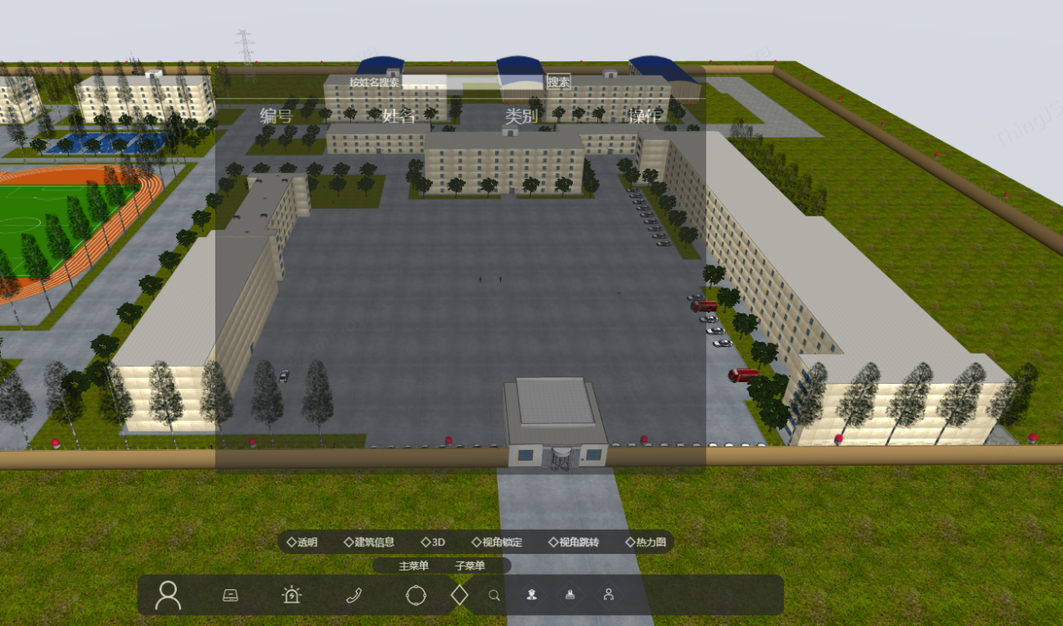

**结果：**搜索窗口，窗口没有关闭按钮

**期望：**搜索窗口，有关闭按钮

# 问题：设备：点击设备矢量图视角不定位到该设备

**步骤：** 1.点击基站的图标

2.点击一个基站头顶的矢量图

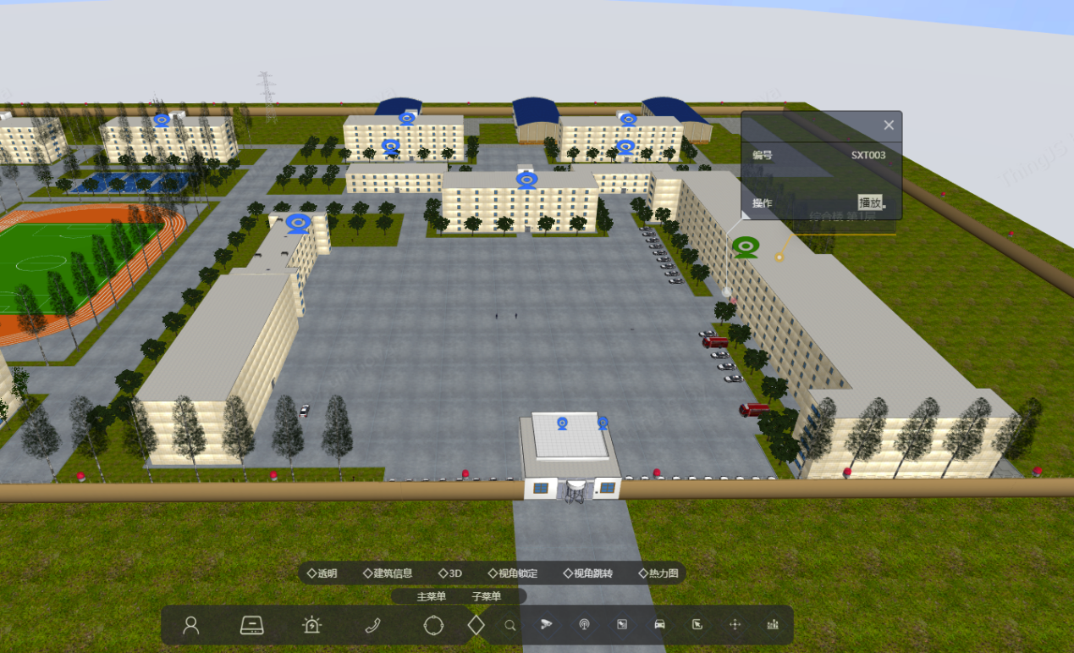

结果：只显示基站标签，视角不进行移动

期望：视角移动到该基站，并且弹出该基站的标签

# 问题：点击搜索出来的人员信息操作详情，视角不进行跳转该人员\设备

步骤：1.点击人员\设备的搜索图标

2.输入正确的人员姓名\设备编号

3.点击搜索出来的人员\设备操作栏里面的详情

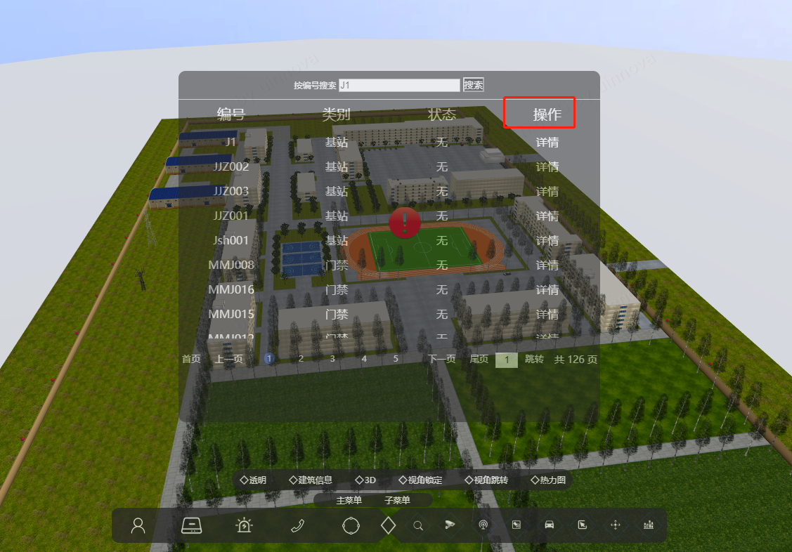

结果：视角跳转到首页，未跳转到该人员\设备

期望：跳转到该人员\设备

# 问题：点击门禁图标再次点击基站图标，同时显示两种设备的矢量图

步骤：1.点击门禁的图标

2.点击基站的图标

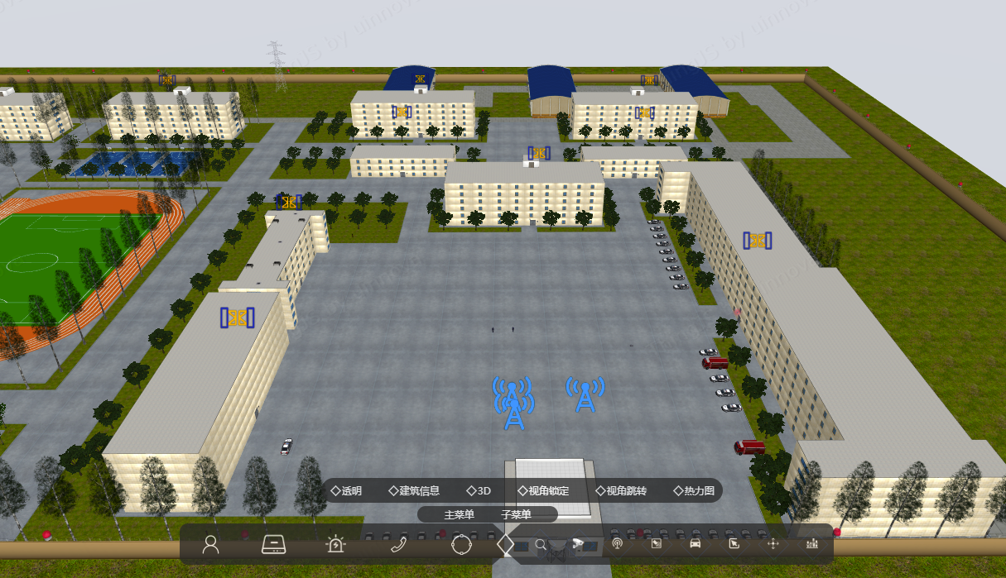

结果：先显示门禁的矢量图，接着同时显示基站矢量图

期望：切换各个子菜单，自动关闭上一个子菜单的全部操作

2019-6-11

# 二、左边列表

# 人员模式下：

# 问题：点击区域，返回首页面（已修改）

步骤：1.点击人员图标

2.点击区域

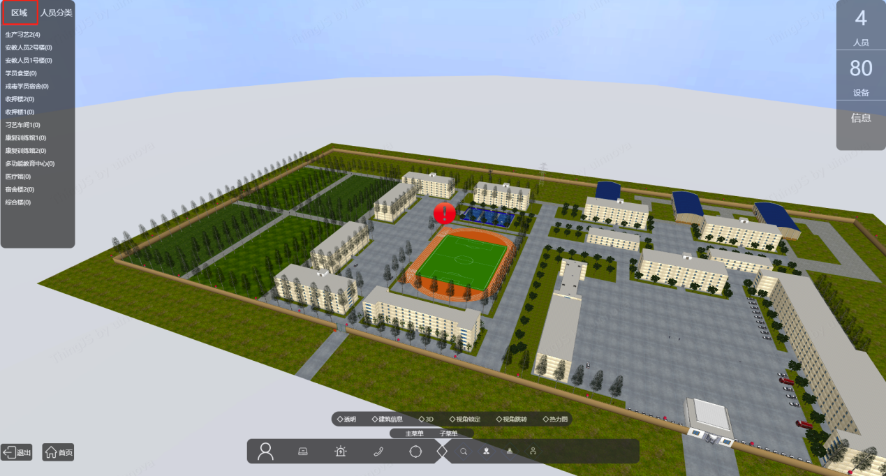

结果：视角返回到首页面

期望：视角保持不变，区域列表显示所有的建筑

# 问题：通过原点添加犯人，在原点位置（康复训练馆2）左边列表不显示人员

步骤：通过人员实时接口添加4个犯人，坐标x：1，y：2，refx：0，refy：0，refz:0

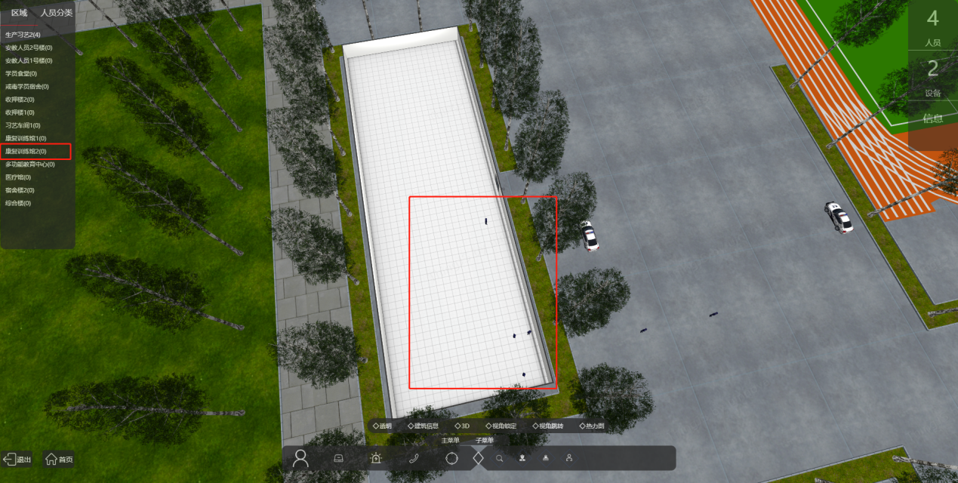

结果：成功添加人员，左边列表，康复训练馆2不显示多少人员

期望：添加成功人后，在左边列表实时显示各个建筑下的人员

# 问题：给习艺车间101房间添加人员，左边列表建筑、房间均不显示有多少人员

步骤：1.通过实时接口添加人员

2.打开习艺车间101房间

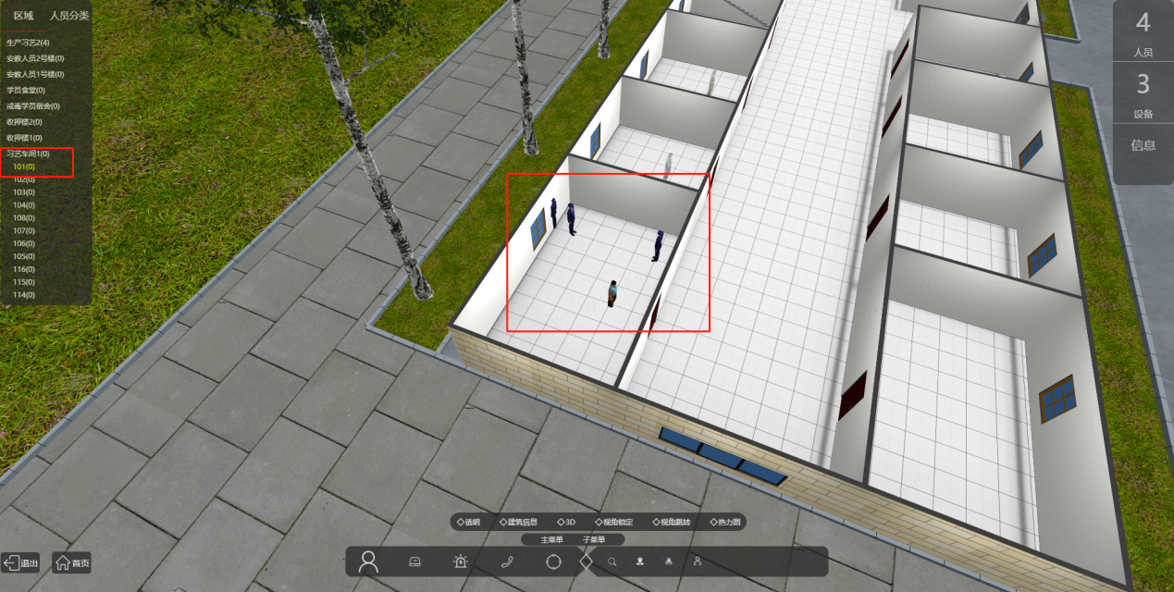

结果：添加人员成功，左边列表建筑不显示实时人员，该房间不显示实时人员

提问：人员添加在墙中间，在左边列表以及右边列表是如何计算的？

期望：添加成功人后，在左边列表实时显示各个建筑下以及建筑下该房间的人员

# 问题：定位到房间时，该房间没有特殊高亮标记

步骤：1.在左边列表点击习艺车间1的103房间

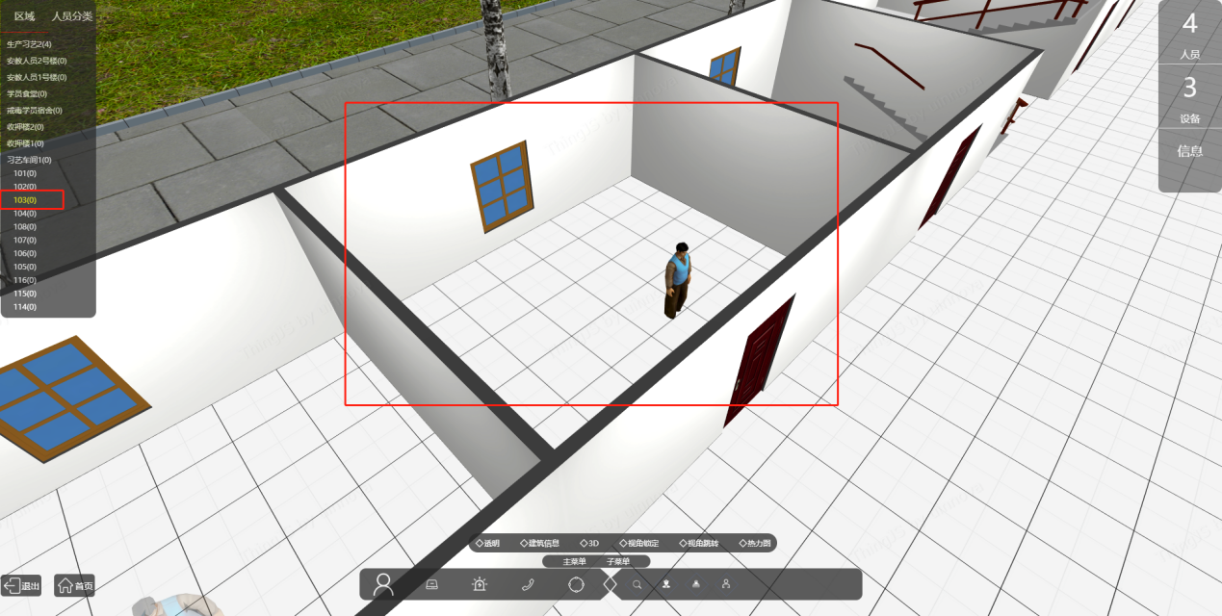

结果：定位到该房间，该房间没有特殊高亮标记

期望：定位到该房间，该房间特殊高亮标记

# 问题：人员分类中的狱警\犯人没有部门\分级

步骤：1.点击人员图标

2.点击人员分类

结果：狱警\犯人里面显示后台里面的全部人员

期望：人员分类里面，将狱警和犯人进行分组显示

# 问题：多次点击人员分类中的狱警，狱警下面的人员进行重复显示

步骤：1.点击人员图标

2.左边列表点击人员分类

3.多次点击狱警

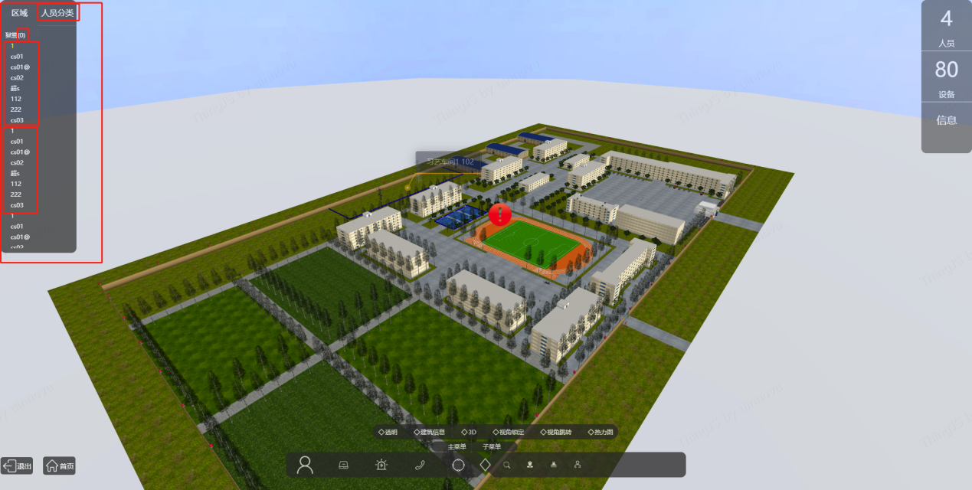

结果：狱警里面的人员（人员是同步后台的人员），根据点击狱警次数重复显示狱警人员

期望：点击狱警\犯人\外来人员，显示同步后台过来的狱警\犯人\外来人员，后面括号里显示在该地图上的所有人员

#### 跟随组：

问题1：跟随组在3D中的显示没有以画圈实时显示

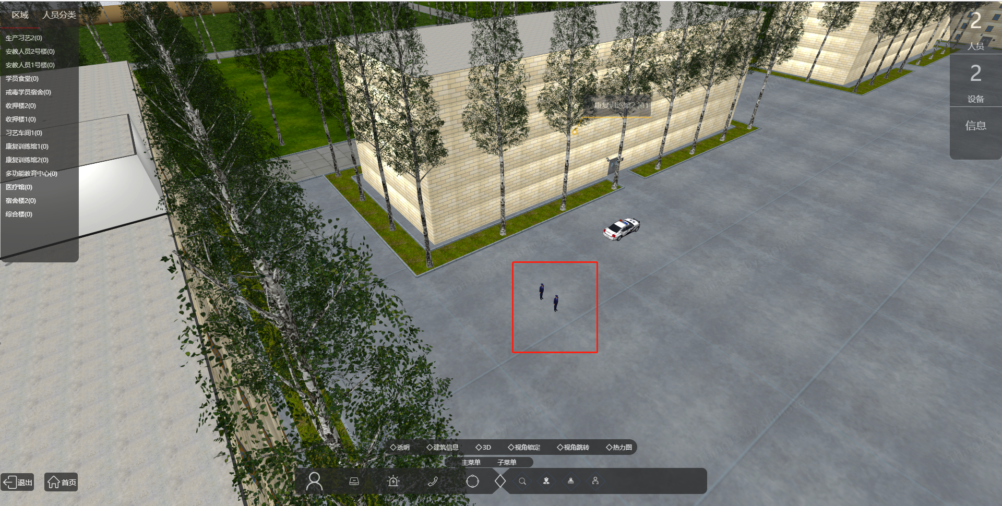

期望：跟随组在3D中的显示以画圈实时显示，将跟随组内的人员圈起来

问题2：跟随组中超出安全距离5，没有触发告警

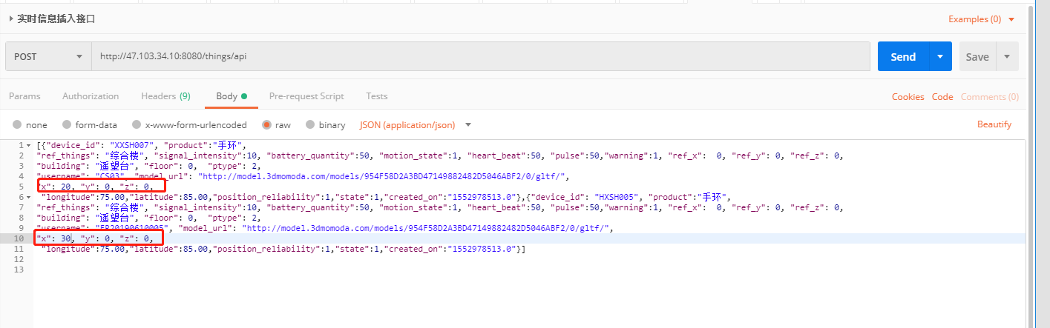

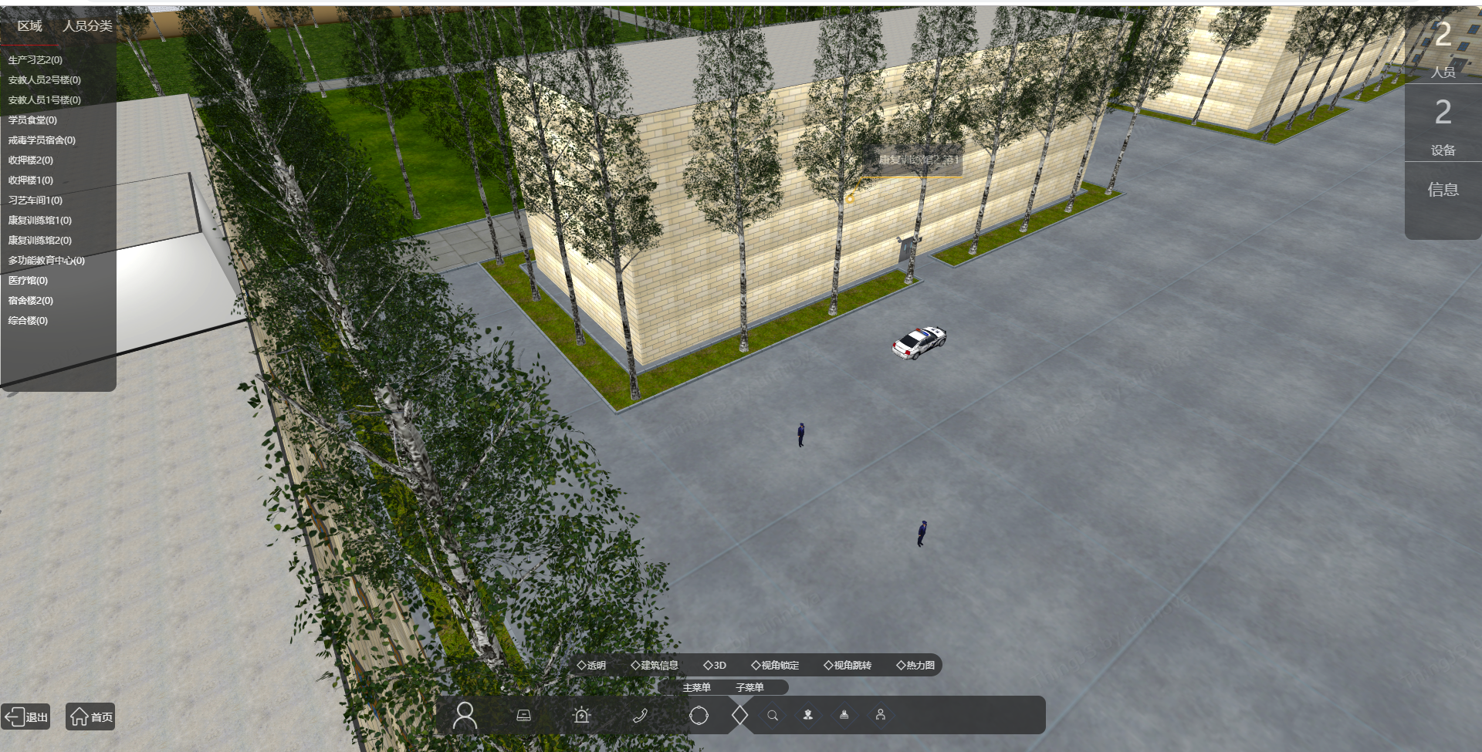

期望：在跟随组中狱警与犯人的距离超出安全距离5米的范围时，触发跟随组告警

### 电子围栏：

问题3：电子围栏在2D中的创建，勾选要圈定的区域后失败，无响应（new version）（已修改）

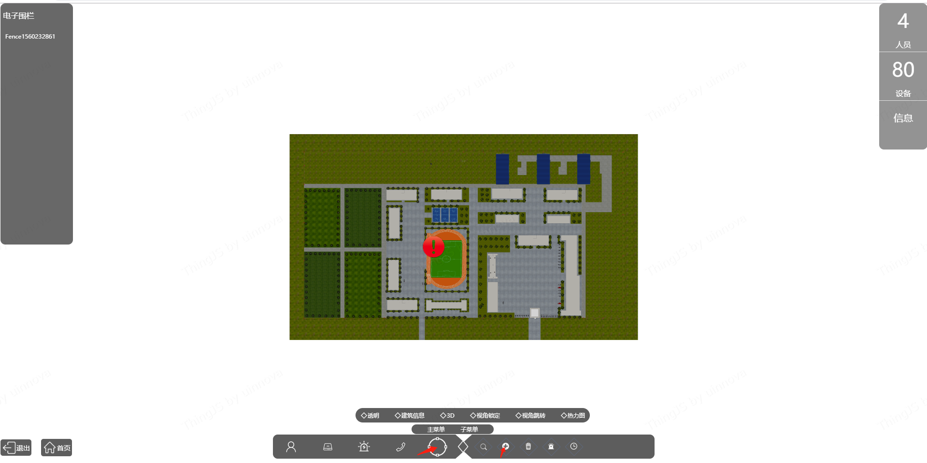

期望：勾选圈定的区域后弹出显示框，对所选区域的电子围栏进行命名，以及开始时间和结束时间的设置

问题4：电子围栏后台只能对其进行查看和删除，无法对其进行修改，关于狱警犯人的黑白名单无法进行添加

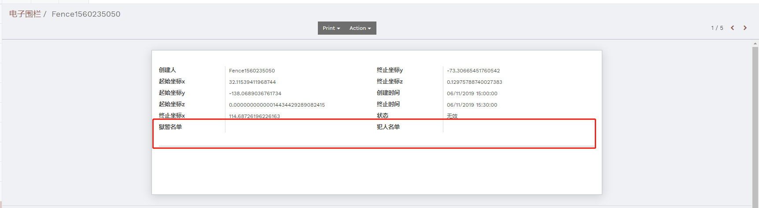

期望：后台可对电子围栏的狱警犯人的黑白名单进行添加修改。

问题5：电子围栏的状态显示，当前时间在电子围栏的创建和结束时间范围内，状态为无效

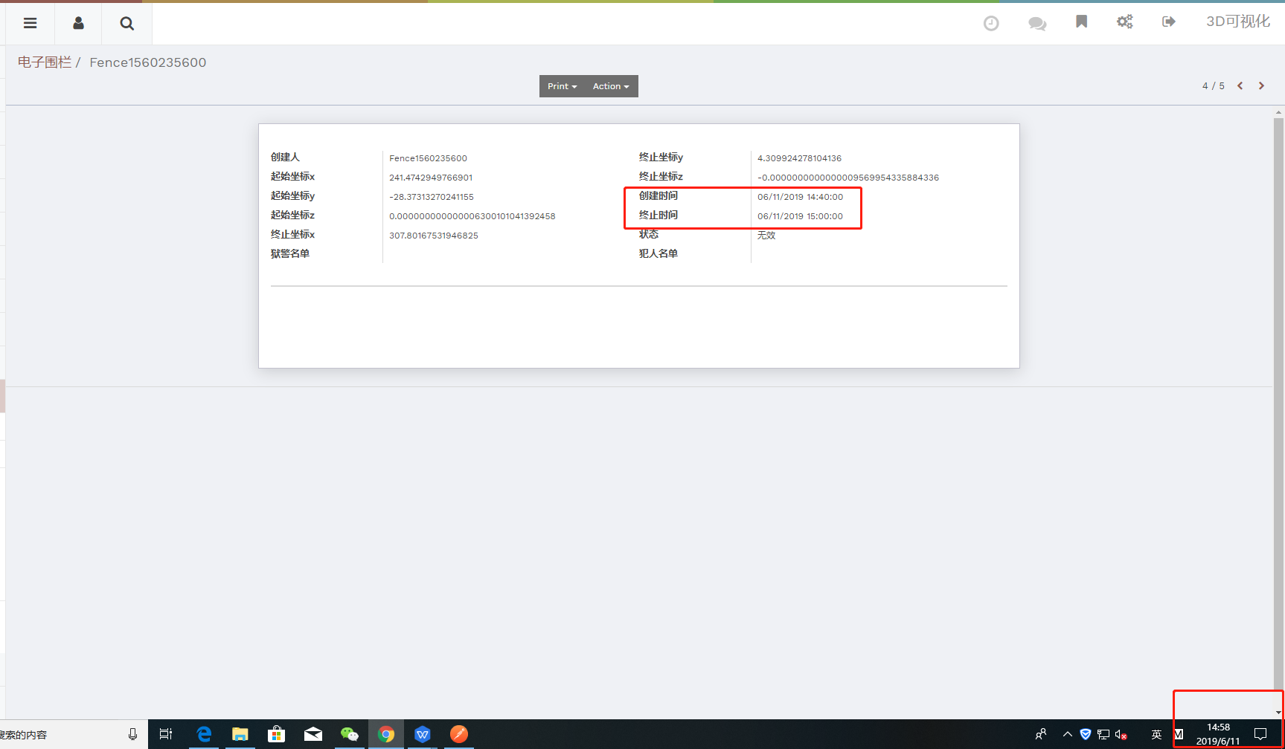

期望：当前时间在电子围栏的创建和结束时间范围内，状态应为有效状态，在创建和结束时间范围外，状态为无效状态。

问题6：电子围栏在有效的时间段内的显示，人员靠近电子围栏时未触发告警

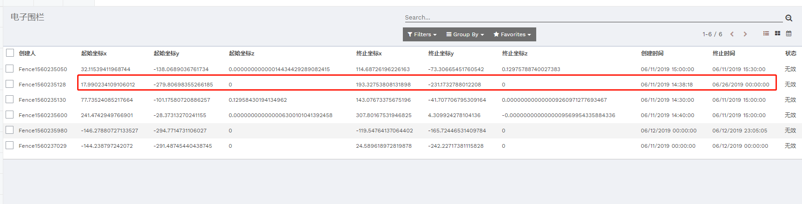

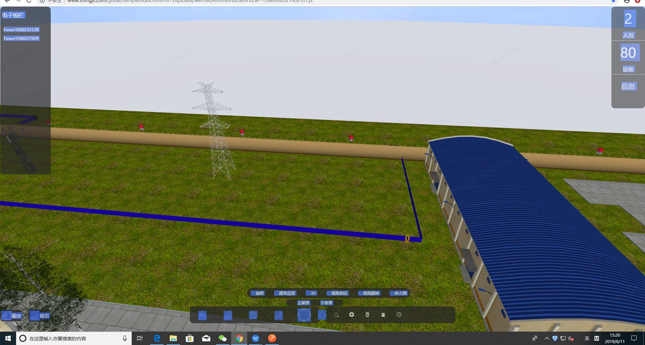

期望：电子围栏在有效的时间段内的显示，人员靠近电子围栏时触发告警，电子围栏在失效状态下，触发电子围栏时，无响应

### 告警：

问题7：通过接口插入设备门禁告警信息时，插入成功，在3D可视化中，点击设备，在告警子菜单搜索框中出现该告警，但是在左边列表中的告警框中未同步出现该告警，以及在设备子菜单当前告警中也没有该告警

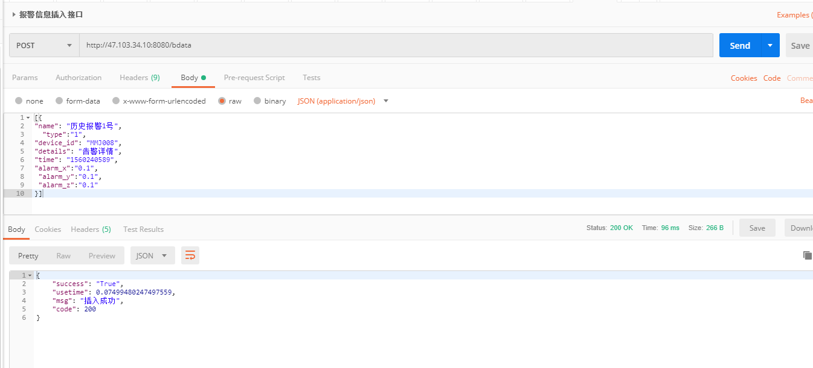

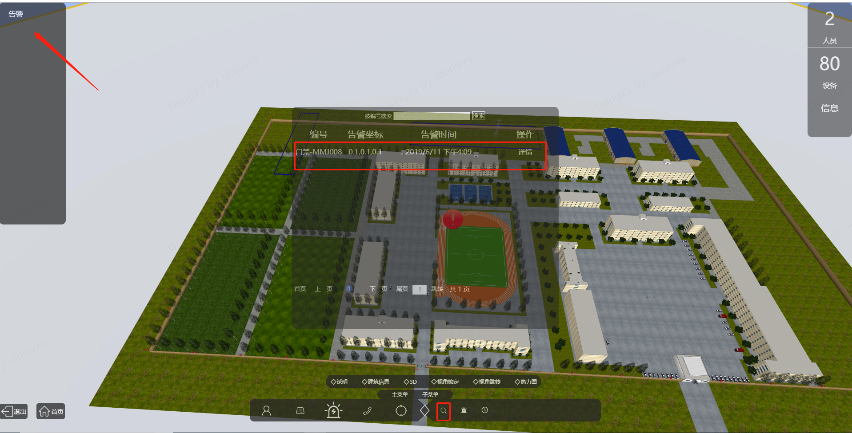

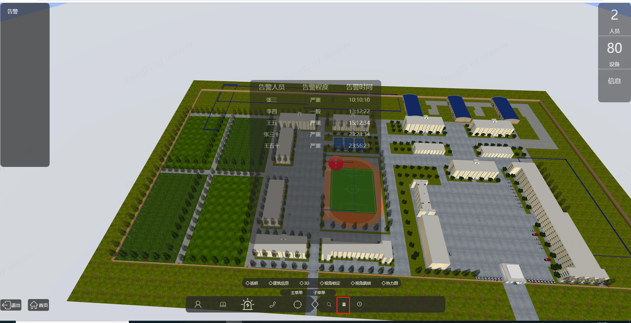

期望：通过接口告警插入成功，在3D可视化中，点击设备，在告警子菜单搜索框中以及当前告警出现该告警，并且在左边列表中的告警框中也同步出现该告警。

问题8：查看告警详情时，无响应

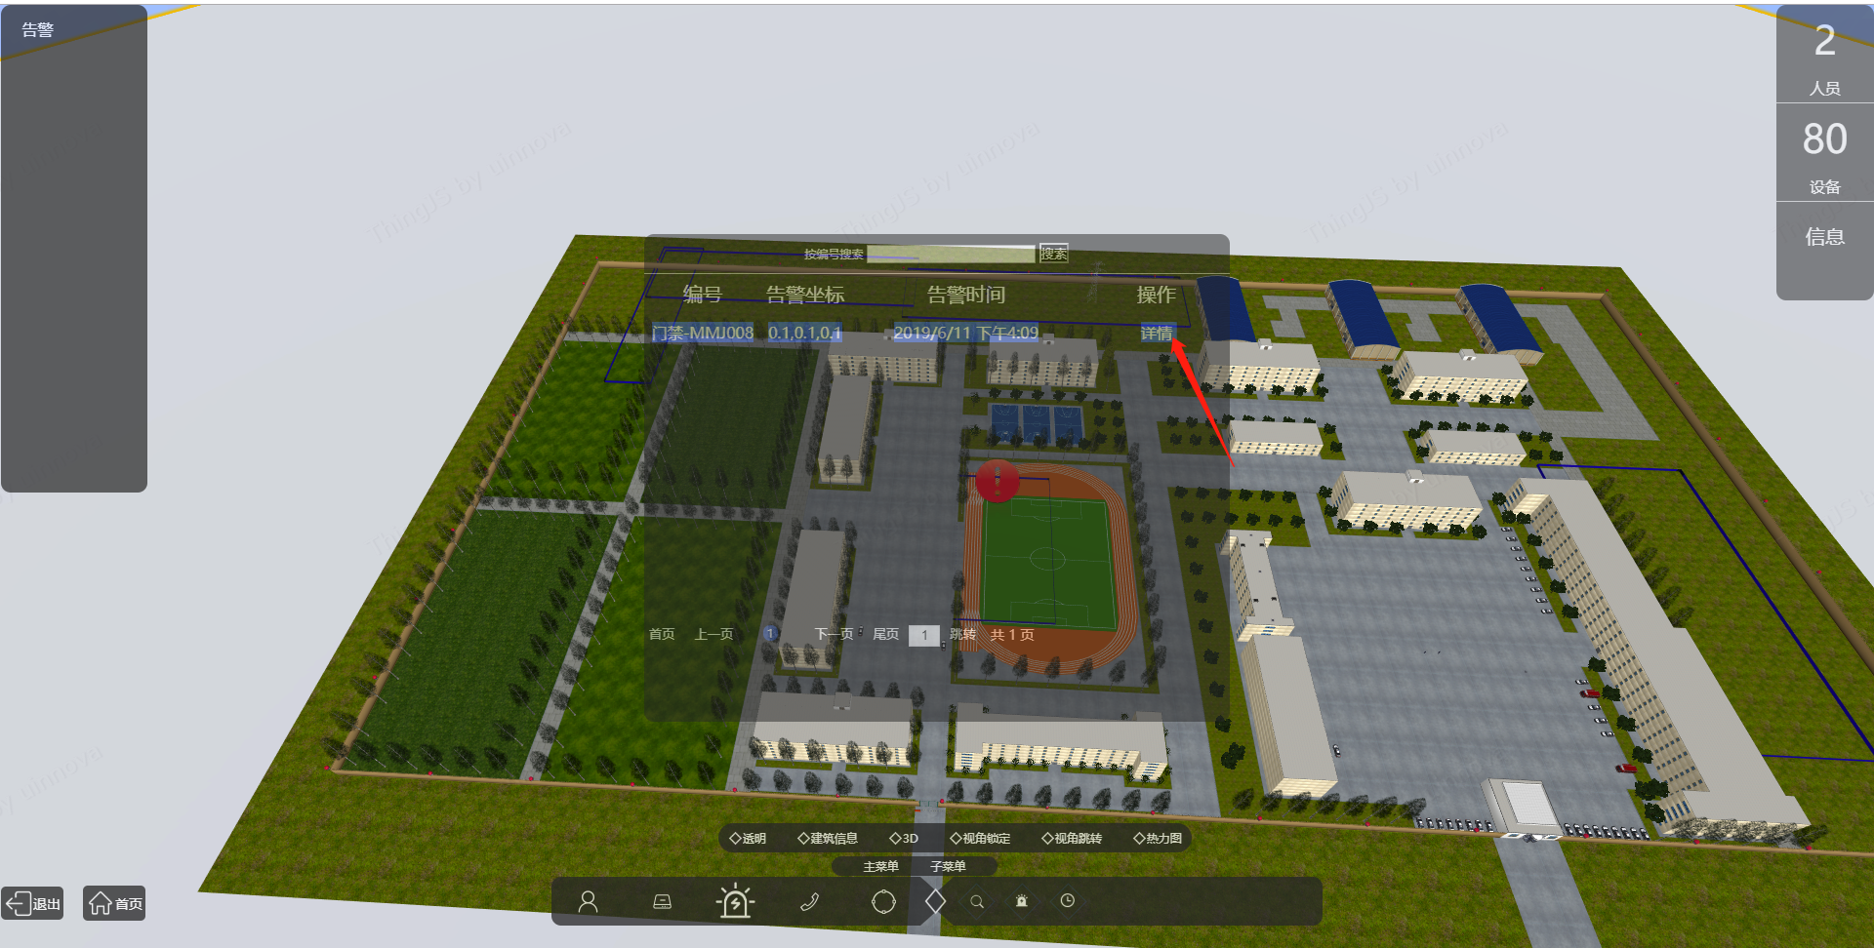

期望：对要查看告警点击详情，弹出该告警的具体信息

问题9：重新对该设备插入告警时，上一条告警信息被覆盖



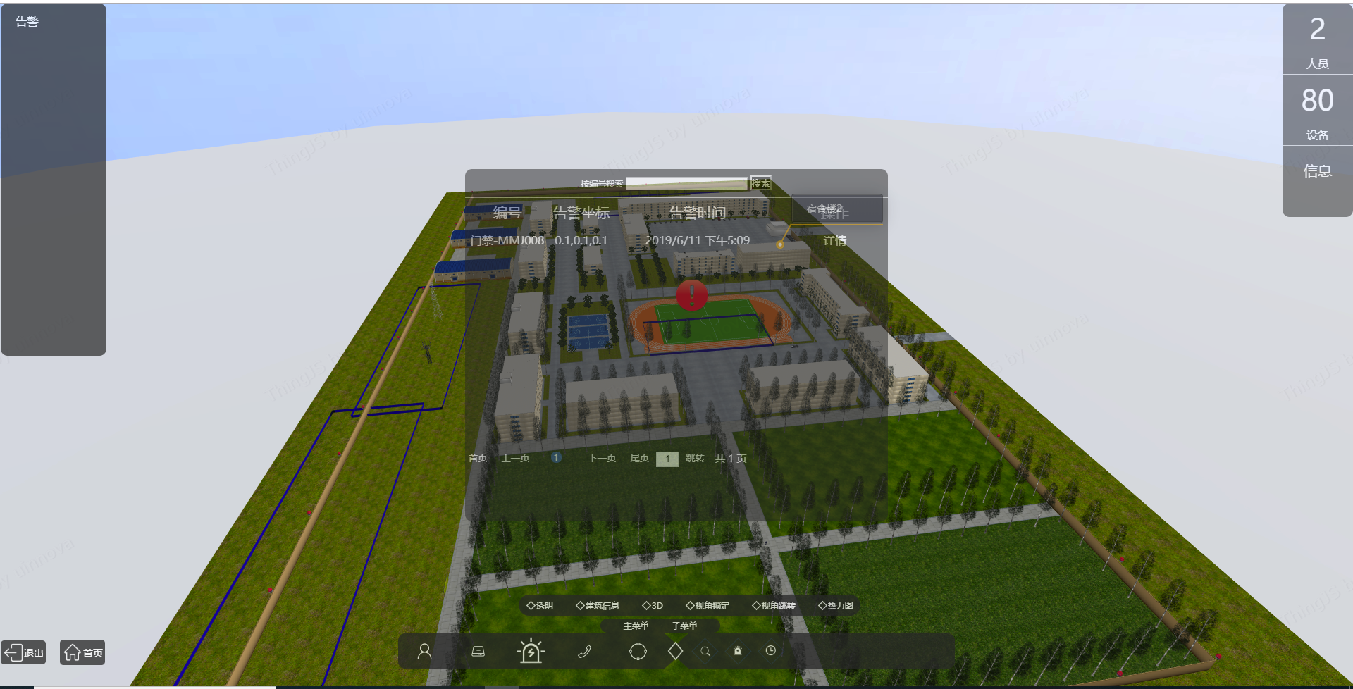

期望：同一设备告警信息不会被覆盖，一次显示出来

# 三、右边列表

# 四、首页

# 五、退出